**AULA 24/10**

**ALGORITMOS: FUNÇÕES**

* É como se fosse uma subfunção
  + “quebra o problema em subproblemas”
* Para que serve: “diminui” códigos longos e complexos
* Usamos funções prontas (pré preparadas)... o objetivo é criar nossas funções
* **Sintaxe:**

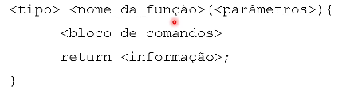

* Ex.: função que recebe dois numeros, compara eles e retorna o maior entre os dois. continuar